Systématique des Vertébrés

Vertébrés = Deutérostomiens

- vertèbres
- pièce osseuse soudée
- présence de chorde maintenant l’animal (disparu des mammifères)

Dorsal = arc neural
Ventral = arc hémal

Deutérostomiens

1. Acoelomorphes/ Échinodermes/ Hémichordés

2. Chordées

1. Les cyclostomes : bouche circulaire, animaux avec une bouche toujours ouverte

1. Les Myxines : nageoires, respiration branchiale, charognards, présentent que chorde

2. Les pétromyzontidés = lamproies, parasites nourrissent sang poisson, bouche circulaire pas de machoire, denticules cornés, bouche = ventouse, nageoires plan symétrie, 14 orifices pour la respiration, paquet musculaire myomères, chorde dvp + pièce osseuse. Stade larvaire = ammocète. Lamproie marinus (marin se reproduit cours d’eau/ estuaire), Lamproie fluviatilis (repro cours d’eau), Lamproie planeri (eau douce)

2. Les gnathostomes : pourvu de machoire, 3 canaux semi – circulaire ds oreille interne, arc branchiaux au milieu des branchies. Axomes entourés de gaine de myéline

1. Les chondrichtyens : taux sanguin d’urée élevé, disparition des poumons, présence de ptérygopodes (mâle), cartilage matrice extra cellulaire très importante, nageoire tribasale

1. Les Sélaciens :

- Les requins = Pleurotrèmes : fente branchiales latérales, régime différents entre eux

- Les raies = Hypotrèmes : écaille placoïdes, dents en pavés

2. Les Holocéphales/ Chimère : vivent dans eaux très profondes

2. Les Ostéichtyens = poissons osseux : sacs aériens connectés aux tube digestif

1. Les Actinoptérygiens :

1. Les chondrostéens : squelette encore largement cartilagineux, barbillions sensoriels en avant de la bouche, 5 rangées de plaques osseuses cuiracées qui protègent le corps, nageoire caudale hétérocerque, poisson d’eau douce

2. Les téléostéens : nageoire caudale homocerque, écailles élasmoïdes, écailles formés par le derme, osseuses moins minéralisés que les écailles placoïdes (type cycloïde/ type cténoïde), nageoires paires rayonnées pluribasales, vessie gazeuse lié au tube digestif physotome, stabilise l’animal, migration holobiotique ( repro même milieu de vie).

2. Les Sarcoptérygiens
1. Les actinistiens :
2. Les rhipidistiens : poumons fonctionnels, coeur avec 2 oreillettes, branchies, vivant eaux eutrophes

3. Les tétrapodes : cou, oreille, stape, première vertèbre va se transformer afin de pouvoir bouger le cou, membres chridiens

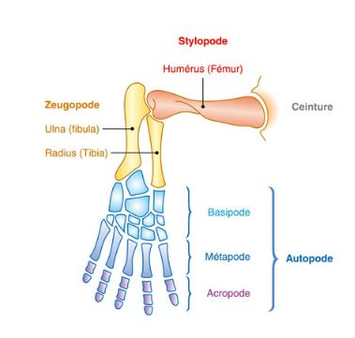

1. Les lissamphibiens : pas de cage thoracique, dents pointues

- Respiration : poumons sacculaires, déglutition remplie poumons, échange respiratoire avec son tégument, couche cornée très fine (perméabilité du tégument). Vaisseaux sanguins proches de l’épiderme, glande muqueuse permettant de garder la peau humide.

- Appareil excréteur : mésonephros dépourvu de Hanse de Henlé permettant d’économiser de l’eau. Secrétion d’urée

- Adaptations : stockage d’eau/ Couleur blanche / glandes cutanées sireuses

- Reproduction : tétard : nageoire caudale, respire par branchie, métamorphose : pattes vont apparaître, la queue va disparaître, poumons vont se dvp, hémoglobine modifié

- substances toxiques : protéines sécrétées dans glandes séreuses
2. Les amniotes : amnios, condyles occipitaux convexe

